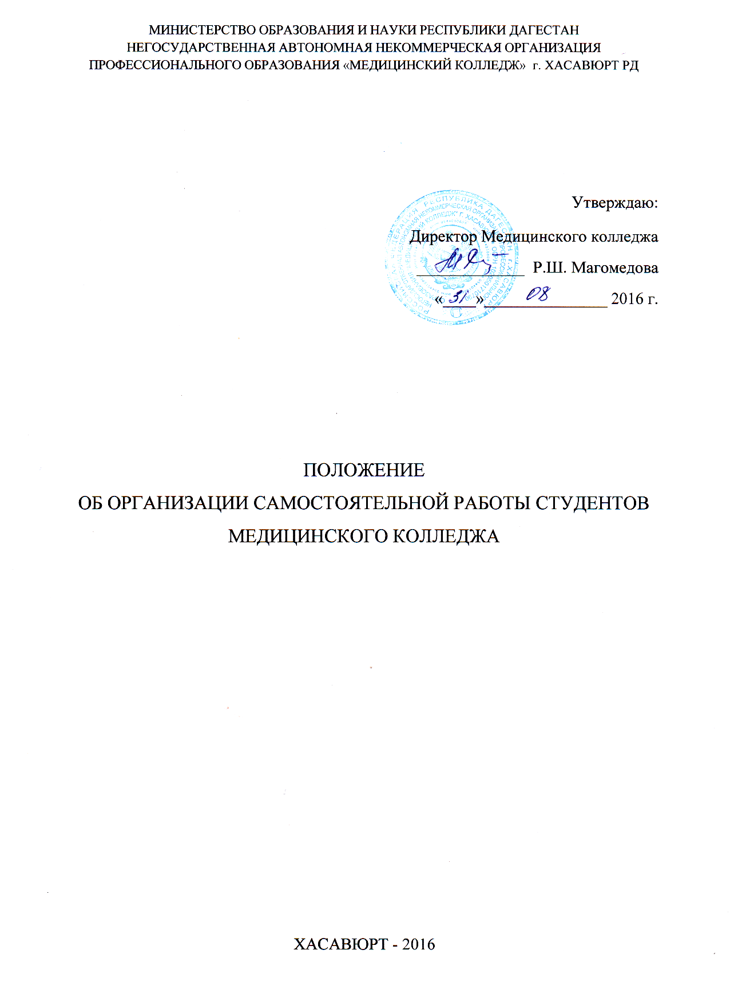
1. Общие положения
  - Данное Положение о порядке проведения самообследования в НАНОПО Медицинском колледже г. Хасавюрт РД (далее – Колледж) разработано в соответствии с нормативным документами:
- Федеральный закон от 29.12.12 № 273-ФЗ «Об образовании в Российской Федерации;
- Приказ Министерства образования и науки Российской Федерации от 14.06.13 № 462 «Об утверждении Порядка проведения самообследования образовательной организацией»;
- Приказ Министерства образования и науки Российской Федерации от 10.12.13 № 1324 «Об утверждении показателей деятельности образовательной организации, подлежащей самообследованию».
  - Настоящее положение устанавливает сроки, форму проведения самообследования, состав лиц, привлекаемых для самообследования, порядок проведения процедуры самообследования, требования к оформлению результатов самообследования в Медицинском колледже.
  - Целями проведения самообследования являются обеспечение доступности и открытости информации о деятельности колледжа, а также подготовка отчета о результатах самообследования.

2. Порядок проведения процедуры самообследования
  - Самообследование проводится ежегодно.
  - Сроки проведения самообследования, состав лиц, привлекаемых для его проведения, определяются приказом директора колледжа по представлению заместителя директора, который издается не позднее 31 января.
  - Для проведения самообследования приказом директора создается комиссия.
  - В состав лиц, входящих в комиссию по самообследованию могут включаться: директор, заместители директора, главный бухгалтер, юрисконсульт, специалист по кадрам, начальник хозяйственного отдела, старший методист, заведующие отделениями, заведующий практикой, заведующий библиотекой, председатели цикловых методических комиссий, заведующие кабинетами, секретарь учебной части.
  - При необходимости для работы в комиссии могут привлекаться сторонние организации и граждане в качестве экспертов.
  - В процессе самообследования проводится оценка и анализ:
- образовательной деятельности в колледже;
- системы управления колледжа;
- содержания и качества подготовки обучающихся;
- организации учебного процесса;
- востребованности выпускников;
- кадрового обеспечения образовательного процесса;
- учебно-методического обеспечения образовательного процесса;
- библиотечно-информационного обеспечения образовательного процесса;
- материально-технической базы колледжа;
- функционирования внутренней системы качества образования;
- соответствия деятельности колледжа показателям, утвержденным Минобрнауки России;
Кроме того, предоставляются сведения о реализации основных программ профессионального обучения, дополнительных профессиональных программ.
  - Основной формой проведения самообследования является мониторинг качества подготовки обучающихся и соответствия условий реализации образовательной деятельности требованиям законодательства Российской Федерации.
  - Процедура самообследования включает в себя следующие этапы:
- планирование и подготовку работ по самообследованию колледжа (принятие решения о самообследовании, утверждение сроков проведения самообследования, составление и утверждение плана проведения самообследования, выбор критериев и показателей самообследования, техническое обеспечение, распределение ответственности, постановка задач, проведение совещаний по организации проведения самообследования, подготовка заданий для оценки качества подготовки обучающихся);
- организацию и проведение самообследования в колледже (сбор и первичная обработка данных, содержащихся в документах учета и отчетности, сбор информации с применением тестирования, контроля выполнения практических манипуляций, заполнение таблиц, применение методов анализа и обобщения);
- обобщение полученных результатов и на их основе формирование отчета;
- рассмотрение отчета о результатах самообследования на Общем собрании работников и обучающихся Колледжа и последующее утверждение директором колледжа;
- размещение отчета о результатах самообследования на официальном сайте колледжа в сети Интернет;
- направление отчета о результатах самообследования в Минздрав России.

- Срок и форма предоставления отчета о результатах самообследования
3.1. Результаты самообследования колледжа оформляются в виде отчета, включающего аналитическую справку (Приложение 1), результаты анализа показателей деятельности организации, подлежащей самообследованию (Приложение 2) и Сведения о реализации основных программ профессионального обучения, дополнительных профессиональных программ (Приложение 3).
3.2. Отчет о результатах самообследования составляется по состоянию на 1 апреля текущего года. Отчетный период – с 1 апреля предыдущего года до 1 апреля текущего года включительно.
3.3. Отчет о результатах самообследования заслушивается на Общем собрании работников и обучающихся колледжа, и, после положительного заключения, утверждается директором колледжа и заверяется печатью.
3.4. Отчет о результатах самообследования размещается на официальном сайте Колледжа.
Приложение 1
Содержание аналитической справки
Аналитическая справка состоит из следующих разделов:
1. Организационно-правовое обеспечение проведение самообследования:
1) перечень нормативных документов, на основе которых проводилось самообследование;
2) состав и основание утверждения состава комиссии по проведению самообследования;
3) план мероприятий по организации и проведению самообследования.
2. Отчет о результатах самообследования:
1) Организационно-правовое обеспечение образовательной деятельности колледжа
- прежние наименования учебного заведения (перечень документов о создании, реорганизации, переименовании);
- информация об учредителе колледжа;
- наличие и реквизиты Устава Колледжа, дата утверждения Устава;
- наличие, реквизиты и срок действия лицензии, свидетельства о государственной аккредитации;
- перечень утвержденных локальных актов колледжа в части содержания образования, организации образовательного процесса, прав обучающихся;
- наличие и адрес в сети Интернет официального сайта колледжа, его соответствие требованиям законодательства;
- перечень реализуемых колледжем образовательных услуг;
2) Структура и система управления колледжем
- структура колледжа;
- соответствие организации управления колледжа требованиям Устава;
-наличие органов самоуправления колледжа;
- организация взаимодействия структурных подразделений колледжа;
3) Содержание и качество подготовки обучающихся:
- организация и результаты приема в колледж;
- контингент студентов по реализуемым образовательным программам по состоянию на 1 апреля;
- соответствие структуры и содержания реализуемых образовательных программ требованиям ФГОС и законодательству в сфере образования;
- результаты освоения основных образовательных программ по итогам промежуточной аттестации, внутреннего контроля успеваемости и оценки качества обучения;
- результаты государственной итоговой аттестации за отчетный период;
- достижения студентов.
4) Организация образовательного процесса и формирование
социокультурной среды
- принципы составления расписания, соответствие расписания учебным планам и требованиям к обязательной аудиторной нагрузке обучающихся;
- формы и методы организации образовательного процесса;
- выполнение требований к организации практик студентов, базы практического обучения;
- организация внеаудиторной самостоятельной и учебно-исследовательской работы студентов;
- создание специальных условий для обучающихся лиц с ограниченными возможностями здоровья;
- реализация дополнительных профессиональных программ;
- принципы и концепция осуществления воспитательной работы, наличие планов, программ и локальных актов, регламентирующих воспитательную деятельность;
- перечень проведенных за отчетный период мероприятий;
- результативность участия обучающихся во внеколледжных конкурсах, соревнованиях, мероприятиях, смотрах;
- наличие органов студенческого самоуправления.
5) Востребованность выпускников
- мероприятия по содействию трудоустройства выпускников;
- наличие заявок работодателей, их учет при направлении студентов на производственную практику (по профилю специальности, преддипломную);
- трудоустройство выпускников.
6) Качество кадрового обеспечения образовательного процесса
- состояние и динамика кадрового обеспечения образовательного процесса по основным образовательным программам и дополнительным профессиональным программам;
- кадровый состав педагогических работников, возрастной и квалификационный состав;
- организация повышения квалификации и аттестации педагогических работников;
- привлечение представителей профессионального сообщества к участию и оценке результатов образовательного процесса;
- участие педагогических работников в научно-исследовательской деятельности, публикационная активность педагогического состава.
7) Качество учебно-методического обеспечения образовательного
процесса
- система методической работы;
- наличие рабочих программ, их соответствие требованиям ФГОС СПО;
- подготовка учебно-методической документации по дисциплинам, междисциплинарным курсам и профессиональным модулям учебного плана;
- методическое обеспечение внеаудиторной самостоятельной работы;
- наличие фондов оценочных средств для организации текущего, промежуточного и итогового контроля;
- обеспечение индивидуальной работы с начинающими преподавателями;
- открытые занятия;
8) Качество библиотечно-информационного обеспечения
образовательного процесса
- сведения о библиотечных фондах и динамике их обновления (в том числе официальных, справочно-библиографических и периодических изданий);
- наличие электронно-библиотечных систем, иных систем, характеристика уровня доступа обучающихся к этим системам;
- предоставление возможности оперативного обмена информацией с российскими образовательными организациями, иными организациями (с указанием реквизитов и сроков действия договоров с организациями);
- наличие в колледже автоматизированных рабочих мест и лицензионного программного обеспечения.
9) Качество материально-технической базы колледжа
- сведения о наличии зданий и помещений для организации образовательной деятельности, наличие документов на право пользования;
- характеристика площадей для образовательной деятельности,
- площадь на одного обучаемого;
- наличие заключений санитарно-эпидемиологической службы и государственной противопожарной службы на имеющиеся в распоряжении колледжа площади;
- перечень фактически имеющихся кабинетов, лабораторий и иных помещений по каждой реализуемой специальности;
- оснащение аудиторий для проведения практических занятий, компьютерных классов, динамика изменения материально-технического состояния за отчетный период;
- обеспечение комплексной безопасности;
- медицинское обслуживание обучающихся и сотрудников колледжа и условия его осуществления;
- организация питания обучающихся;
- объекты физической культуры и спорта;
- помещения для отдыха, досуга, культурно-массовых мероприятий;
10) Функционирование внутренней системы оценки качества образования
- наличие документов, регламентирующих проведение оценки качества образования.
11) Общие выводы о работе колледжа за отчетный период.

Приложение 2
Показатели деятельности в Медицинском колледже г. Хасавюрт РД
по состоянию на 1 апреля ___________ года

Nn/n | Показатели | Единица измерения | Значение показателя
1. | Образовательная деятельность
1.1 | Общая численность студентов (курсантов), обучающихся по образовательным программам подготовки квалифицированных рабочих, служащих, в том числе: | человек
1.1.1 | По очной форме обучения | человек
1.1.2 | По очно-заочной форме обучения | человек
1.1.3 | По заочной форме обучения | человек
1.2 | Общая численность студентов (курсантов), обучающихся по образовательным программам подготовки специалистов среднего звена, в том числе: | человек
1.2.1 | По очной форме обучения | человек
1.2.2 | По очно-заочной форме обучения | человек
1.2.3 | По заочной форме обучения | человек
1.3 | Количество реализуемых образовательных программ среднего профессионального образования | человек
1.4 | Численность студентов (курсантов), зачисленных на первый курс на очную форму обучения, за отчетный период | человек
1.5 | Численность/удельный вес численности студентов (курсантов) из числа инвалидов и обучающихся с ограниченными возможностями здоровья, в общей численности студентов (курсантов) | человек/%
1.6 | Численность/удельный вес численности выпускников, прошедших государственную итоговую аттестацию и получивших оценки "хорошо" и "отлично", в общей численности выпускников | человек/%
1.7 | Численность/удельный вес численности студентов (курсантов), ставших победителями и призерами олимпиад, конкурсов профессионального мастерства федерального и международного уровней, в общей численности студентов(курсантов) | человек/%
1.8 | Численность/удельный вес численности студентов (курсантов), обучающихся по очной форме обучения, получающих государственную академическую стипендию, в общей численности студентов | человек/%
1.9 | Численность/удельный вес численности педагогических работников в общей численности работников | человек/%
1.10 | Численность/удельный вес численности педагогических работников, имеющих высшее образование, в общей численности педагогических работников | человек/%
1.11 | Численность/удельный вес численности педагогических работников, которым по результатам аттестации присвоена квалификационная категория, в общей численности педагогических работников, в том числе: | человек/%
1.11.1 | Высшая | человек/%
1.11.2 | Первая | человек/%
1.12 | Численность/удельный вес численности педагогических работников, прошедших повышение квалификации/профессиональную переподготовку за последние 3 года, в общей численности педагогических работников | человек/%
1.13 | Численность/удельный вес численности педагогических работников, участвующих в международных проектах и ассоциациях, в общей численности педагогических работников | человек/%
1.14 | Общая численность студентов (курсантов) образовательной организации, обучающихся в филиале образовательной организации (далее - филиал)* | человек/%
2. | Финансово-экономическая деятельность
2.1 | Доходы образовательной организации по всем видам финансового обеспечения (деятельности) | тыс.руб
2.2 | Доходы образовательной организации по всем видам финансового обеспечения (деятельности) в расчете на одного педагогического работника | тыс.руб
2.3 | Доходы образовательной организации из средств от приносящей доход деятельности в расчете на одного педагогического работ тика | тыс.руб
2.4 | Отношение среднего заработка педагогического работника в образовательной организации (по всем видам финансового обеспечения (деятельности) к средней заработной плате по экономике региона | %
3. | Инфраструктура
3.1 | Общая площадь помещений, в которых осуществляется образовательная деятельность, в расчете на одного студента (курсанта) | кв.м
3.2 | Количество компьютеров со сроком эксплуатации не более 5 лет в расчете на одного студента (курсанта) | единиц
3.3 | Численность/удельный вес численности студентов (курсантов), проживающих в общежитиях, в общей численности студентов (курсантов), нуждающихся в общежитиях | человек/%

Приложение 3
Сведения о реализации основных программ профессионального обучения,
дополнительных профессиональных программ в Медицинском колледже г. Хасавюрт РД
за период с 1 апреля ________ года по 31 марта ____ года

Наименование образовательной программы | Присваиваемая  квалификация | Трудоемкость  программы, час. | Документ, выдаваемый обучающемуся | Общий контингент обучающихся (число физических лиц) по образовательной программе за отчетный период
Реализация основных программ профессионального обучения
Программы профессиональной подготовки по профессиям рабочих и должностям служащих
Реализация дополнительных профессиональных программ
Программ повышения квалификации

Информация, в зависимости от требований, представляется предоставляться в текстовом и (или) табличном виде за отчетный период или по состоянию на 1 апреля.

